Søkelogg

Problemstilling:

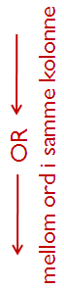
 | Element/Søkeord 1 | Element/Søkeord 2 | Element/Søkeord 3 | Element/Søkeord 4
Norsk

Engelsk

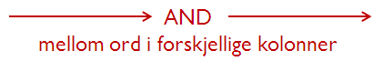

Søkehistorikk:
Database | Dato | Element/søkeord  Kombinasjoner | Kommentarer/treffliste  (Fyll ut ved behov)

Eksempel på utfylt skjema:
Preliminær problemstilling: Hjelper fysisk aktivitet mot depresjon?

 | Element/Søkeord 1 | Element/Søkeord 2 | Element/Søkeord 3
Norsk | «Fysisk aktivitet»  OR  trening | Depresjon  OR  Deprimert  OR  Nedstemt*
Engelsk | «Physical activity»  OR  Exercise | Depress*

